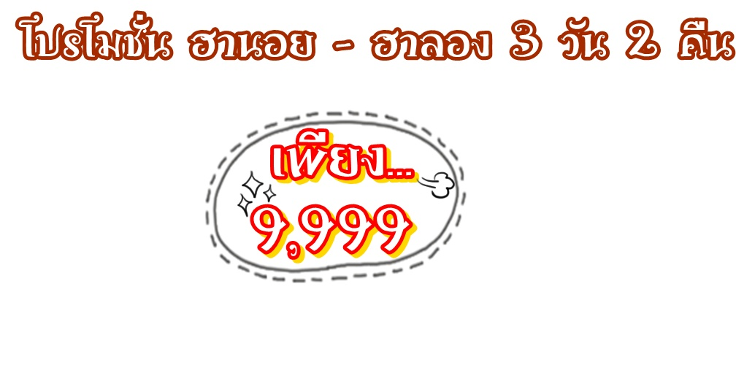

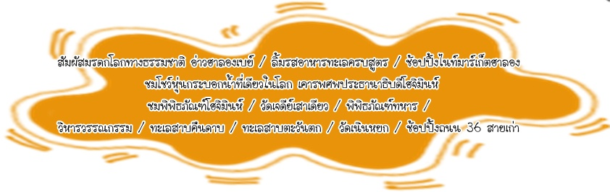

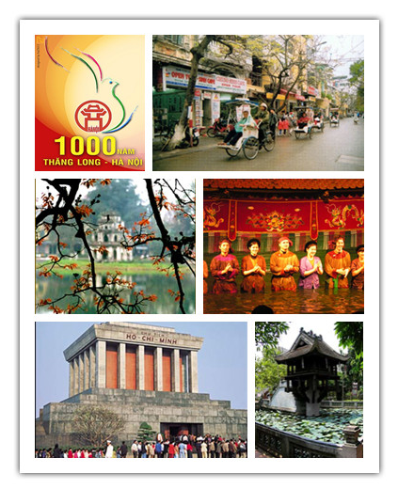
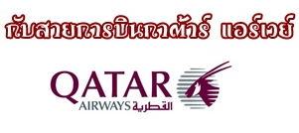

กำหนดการเดินทาง
20-22 ก.ค.
03-05 / 17-19 / 24-26 ส.ค.7-9/14-16/21-23 ก.ย.
26-28 ต.ค.55
วันแรกของการเดินทาง สนามบินสุวรรณภูมิ – ฮานอย – วัดวิหารวรรณกรรม – ช้อปปิ้งหมู่บ้านผ้าไหม

11.00 น. คณะพร้อมกันที่สนามบินสุวรรณภูมิ เคาน์เตอร์สายการบินการ์ต้าแอร์เวย์ (QR) ชั้น 4 ประตู 8โดยมีเจ้าหน้าที่ ของบริษัทฯ คอยอำนวยความสะดวกแก่ท่าน สังเกตป้ายรับ “VIETNAM VACATIONS”
13.05 น. ออกเดินทางสู่กรุงฮานอยโดย เที่ยวบินที่ QR 614 พักผ่อนอิสระตามอัธยาศัยบนเครื่อง
14.45 น. ถึงสนามบินนอยไบ กรุงฮานอย หลังผ่านพิธีการตรวจคนเข้าเมือง
นำทุกท่าน เที่ยวชม หมู่บ้านผ้าไหม ที่ขายสินค้าที่ระลึกที่ผลิตมาจากผ้าไหมพื้นเมืองในราคาถูกและคุณภาพดี มี สินค้ามากมายหลากหลายให้ท่านได้เลือกชม และ ซื้อเป็นของฝากกลับบ้าน ซึ่งผลิตภัณฑ์ผ้าไหมที่หมู่บ้านผ้าไหมนี้ เป็นอาชีพหลักของคนในหมู่บ้านซึ่งเป็นงาน HAND MADE ทั้งสิ้น
นำท่านชม วัดแห่งวรรณกรรม วัดโบราณซึ่งมีประวัติความเป็นมายาวนานนับร้อยปีและเป็นมหาวิทยาลัยแห่งแรก อีกทั้งยังเป็นสถานที่ใช้สอบ จ้องวน ในสมัยโบราณ ภายในวัดประกอบด้วยป้ายหินประกาศรายชื่อผู้สอบผ่าน เป็นจอหงวน และยังมีศาลเทพเจ้าขงจี๊อ และสานุศิษย์
ค่ำ นำทุกท่านรับประทานอาหารค่ำ ณ ภัตตาคาร

จากนั้นชมการแสดงระบำตุ๊กตาหุ่นกระบอกน้ำ ศิลปกรรมประจำชาติ เอกลักษณ์ของประเทศเวียดนาม และมีแห่งเดียวในโลก
นำท่านเข้าสู่ที่พัก VESNA HOTEL ระดับ 3 ดาว หรือเทียบเท่า
วันที่สองของการเดินทาง ฮานอย -สุสานประธานาธิบดี โฮจิมินห์ - ฮาลอง

เช้า รับประทานอาหารเช้า ณ ห้องอาหารของโรงแรม
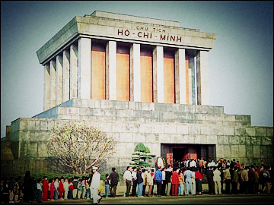
นำท่านชม สุสานประธานาธิบดี โฮจิมินห์ (สุสานประธานาธิบดีโฮจิมินห์ จะปิดบริการทุกวันจันทร์ และ ศุกร์ของสัปดาห์ และ จะปิดบริการช่วงเดือน ตุลาคม-พฤศจิกายน) วีรบุรุษตลอดกาลของชาวเวียดนาม ผู้ที่รวมเวียดนามเป็นประเทศ และยังเป็นผู้ประกาศเอกราชให้กับประเทศเวียดนาม ภายในสุสานบรรจุศพท่านประธานาธิบดี ซึ่งได้ทำการเก็บรักษาศพไว้เป็นอย่างดีไม่ให้เน่าเปื่อย โดยมีเจ้าหน้าที่ดูแลไว้อย่างเข้มงวด
ชมทำเนียบประธานาธิบดี ที่ทางรัฐบาลเวียดนามสร้างให้ท่านโฮจิมินห์ แต่ท่านไม่อยู่แต่ท่านเลือกที่จะอยู่บ้านไม้ หลังเล็ก ซึ่งอยู่หลังทำเนียบแทน ทำเนียบแห่งนี้ จึงเป็นสถานที่รับแขกบ้านแขกเมืองแทน
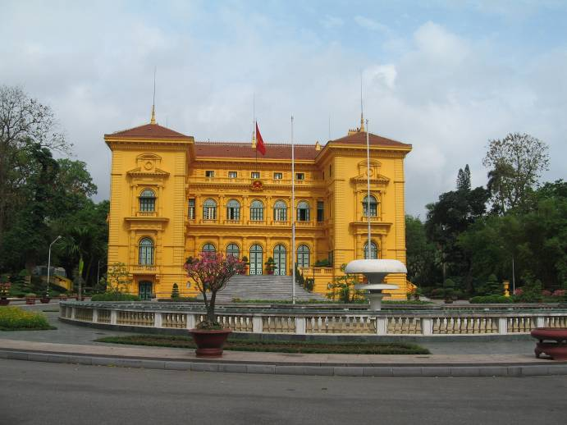
ชมวัดเจดีย์เสาเดียว วัดรูปทรงดอกบัว ตั้งอยู่กลางสระบัว วัดแห่งนี้ สร้างขึ้นเพื่อถวายเป็นพุทธบูชาให้แก่ เจ้าแม่กวนอิม โดยตำนานได้กล่าวว่า ได้มีกษัตริย์องค์หนึ่งอยากได้พระโอรสมากและรอมาเป็นเวลานานยังคงไม่สมหวังสักทีจนคืนหนึ่งได้สุบินเห็นพระโพธิสัตว์กวนอิมได้มาปรากฎที่สระดอกบัวและได้ประธานโอรสให้กับพระองค์ หลังจากนั้นไม่นานชมชมวัดเจดีย์เสาเดียว วัดรูปทรงดอกบัว ตั้งอยู่กลางสระบัว วัดแห่งนี้สร้างขึ้นเพื่อถวายเป็นพุทธบูชาให้แก่ เจ้าแม่กวนอิม โดยตำนานได้กล่าวว่า ได้มีกษัตริย์องค์หนึ่งอยากได้พระโอรสมากและรอมาเป็นเวลานานยังคงไม่สมหวังสักที จนคืนหนึ่งได้สุบิน

เห็นพระโพธิสัตว์กวนอิมได้มาปรากฎที่สระดอกบัวและได้ประธานโอรส ให้กับพระองค์ หลังจากนั้นไม่นานพระองค์ก็ได้มีพระโอรส สมใจจึงได้สร้างวัดแห่งนี้ขึ้นกลางสระบัวเพื่อเป็นการขอบคุณพระโพธิสัตว์กวนอิม
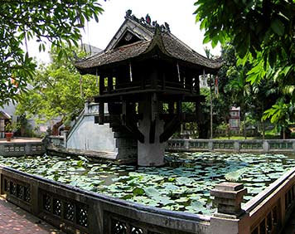
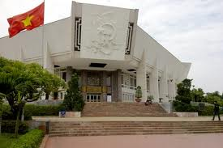
จากนั้นนำทุกท่านชมพิพิธภัณฑ์โฮจิมินห์ พิพิธภัณฑ์แห่งนี้ออกแบบและก่อสร้างโดยช่างจากรัสเซีย เป็นสถานที่เก็บรวมรวบเรื่องราว ต่าง ๆ ของประธานาธิบดีโฮจิมินห์ ตั่งแต่เด็กจนกระทั่งเติบโต และขั้นตอนการปฏิวัติ และกอบกู้เอกราช จนถึงวาระสุดท้ายของชีวิตที่ปลดปล่อย ประกาศเอกราชให้ชาวเวียดนาม
เที่ยง รับประทานอาหารกลางวัน ณ ภัตตาคาร
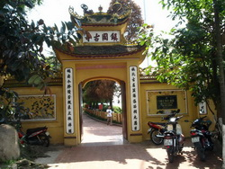

หลังจากนั้นนำท่านชม วัดเฉินก๊วก เป็นวัดจีนที่มีความเก่าแก่และมีความสำคัญ กับประชาชนชาวเวียดนามเป็นอย่างมากตั้งอยู่ใจกลางเมืองและบริเวณทะเลสาบตะวันตก ทะเลสาบที่สวยงามและใหญ่ที่สุดในเมืองฮานอย ภายในวัดมีต้นมหาโพธิ์ที่นำมา จากประเทศอินเดีย และเจดีย์หลายชั้นสำหรับไหว้พระเพื่อความเป็นสิริมงคลแก่ชีวิต จากนั้นออกเดินทางสู่เมือง ฮาลอง ดินแดนแห่งมังกรหลับไหล (ระหว่างการเดินทางแวะร้านค้า อิสระพักผ่อนคลายอิริยาบถ หรือเลือกซื้อของที่ระลึกจากทางร้านค้า)
ค่ำ รับประทานอาหารค่ำ ณ ภัตตาคาร / อิสระช๊อปปิ้งที่ตลาดไนท์มาเก็ต
นำท่านเข้าสู่ที่พัก BLUE SKY HOTEL ระดับ 3 ดาว หรือเทียบเท่า
วันที่สามของการเดินทาง ฮาลอง – ฮานอย - กรุงเทพฯ


เช้า รับประทานอาหารเช้า ณ ห้องอาหารของโรงแรม
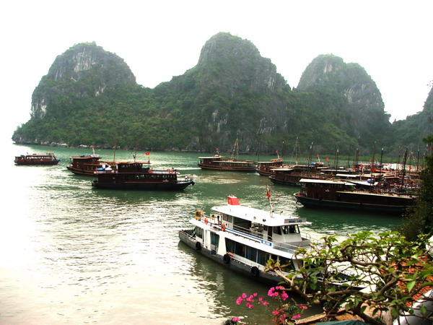
จากนั้น นำท่านออกเดินทางสู่ท่าเรือ เพื่อล่องเรือชมความงามตามธรรมชาติ ที่สรรค์สร้าง ด้วยความงดงามดังภาพวาดโดยจิตกรเอก อ่าวฮาลองประกอบด้วยหมู่เกาะน้อยใหญ่กว่า 1900 เกาะ ได้รับการประกาศเป็น “มรดกโลก” โดยองค์การยูเนสโก อ่าวแห่งนี้เต็มไปด้วยภูเขาหินปูนมากมาย ระหว่างการล่องเรือท่านจะได้ชมความงามของเกาะแก่งต่าง ๆ ทั้งเกาะหมา เกาะแมว เกาะไก่ชน ฯลฯ
นำท่านชมถ้ำนางฟ้า ชมหินงอกหินย้อยมากมาย ล้วนแต่สวยงาม และน่าประทับใจยิ่งนัก ถ้ำแห่งนี้เพิ่งถูกค้นพบเมื่อไม่นานมานี้ ซึ่งมีการประดับแสงสี ตามผนังและมุมต่าง ๆ ในถ้ำ บรรยากาศภายในถ้ำท่านจะสัมผัสกับความสวยงาม ตามธรรมชาติที่เสริมเติมแต่งโดยมนุษย์ แสงสีที่ลงตัวทำให้เกิดจินตนาการรูปร่างต่าง ๆ มากมาย ทั้งรูปมังกร เสาค้ำฟ้าทั้ง 4 เสา รูปปีกอินทรี รูปนางฟ้า รูปคู่รักหนุ่มสาว พระพุทธรูป ฯลฯ ตลอดจนเลือกซื้อสิ้นค้าที่ระสึกต่างๆ ตามอัธยาศัยได้เวลาอันสมควรนำท่านกลับสู่เรือเพื่อเดินทางกลับสู่ท่าเรือฮาลอง
เที่ยง รับประทานอาหารกลางวันบนเรือ (อาหารทะเล)
บ่าย ถึงท่าเรือฮาลอง นำท่านเดินทางกลับสู่กรุงฮานอย โดยรถโค้ชปรับอากาศชั้นหนึ่ง โดยใช้เวลาเดินทาง
ประมาณ 4 ชั่วโมง (โดยระหว่างแวะชมศูนย์หัตกรรมของคนพิการ) เลือกซื้อสินค้าที่ระลึก และสินค้าพื้นเมืองมากมาย เป็นการอุดหนุนช่วยเหลือผู้พิการเหล่านี้
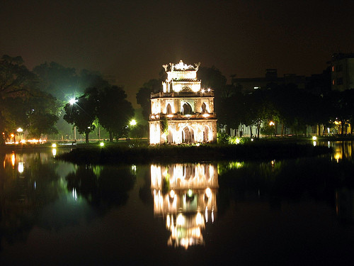
ถึงฮานอยนำทุกท่านข้ามสะพานแสงอาทิตย์ สู่กลางทะเลสาบชมวัดหงอก เซิน วัดโบราณ ภายในประกอบด้วยศาลเจ้าโบราณ และ เต่าสต๊าฟ ขนาดใหญ่ ซึ่งมีความเชื่อว่า เต่าตัวนี้ คือเต่าศักดิ์สิทธิ์ 1 ใน 2 ตัวที่อาศัยอยู่ในทะเลสาบแห่งนี้มาเป็นเวลาช้านาน จากนั้น ชมทะเลสาบคืนดาบ ทะเลสาบใจกลางเมืองฮานอย ทะเลสาบแห่งนี้มีตำนานกล่าวว่า ในสมัยที่เวียดนามทำสงครามสู้รบกับประเทศจีน กษัตริย์แห่งเวียดนามได้สงครามมาเป็นเวลานาน แต่ยังไม่สามารถเอาชนะทหารจากจีนได้สักที ทำให้เกิดความท้อแท้พระทัย เมื่อได้มาล่องเรือที่ทะเลสาบแห่งนี้ ได้มีปฎิหารย์ เต่าขนาดใหญ่ตัวหนึ่งได้รับดาบวิเศษมาให้พระองค์ เพื่อทำสงครามกับประเทศจีน หลังจากที่พระองค์ได้รับดาบมานั้น พระองค์ได้กลับไปทำสงครามอีกครั้ง และได้รับชัยชนะเหนือประเทศจีน ทำให้บ้านสงบสุข เมื่อเสร็จศึกสงครามแล้ว พระองค์ได้นำดาบมาคืน ณ ทะเลสาบแห่งนี้
ช้อปปิ้ง ถนน 36 สายเก่า แหล่งขายของที่ระลึกและสินค้าพื้นเมืองที่ใหญ่ที่สุดของกรุง
ค่ำ บริการอาหารค่ำ ณ ภัตตาคาร (เฝ๋อ)
ได้เวลาอันสมควรพาทุกท่านเดินทางไปยังสนามบินนอยใบ เพื่อเตรียมตัวเดินทางกลับกรุงเทพฯ
22.55 น. ออกเดินทางกลับสู่กรุงเทพฯ โดยสายการบิน การ์ต้า แอร์เวย์ QR 611
00.45+1 น. เดินทางถึงสนามบินสุวรรณภูมิ โดยสวัสดิภาพและประทับใจในบริการ

อัตราค่าบริการพิเศษ
ราคาผู้ใหญ่ (พักห้องละ 2 ท่าน) 11,500 บาท
เด็กมีเตียง (พักกับผู้ใหญ่ 2 ท่าน) 11,000 บาท
ราคาเด็ก ไม่มีเตียง (พักกับผู้ใหญ่ 2 ท่าน) 10,500 บาท
พักเดี่ยวเพิ่ม 2,500 บาท

อัตรานี้รวม
- ค่าตั๋วเครื่องบินไป-กลับ กรุงเทพฯ – ฮานอย – กรุงเทพ โดยสายการบิน การ์ต้า แอร์เวย์
- ค่าที่พักโรงแรมระดับ 3 ดาว รวมทั้งสิ้น 2 คืน
- ค่าอาหารครบทุกมื้อตลอดรายการ
- ค่ารถรับ-ส่งสนามบิน และ รายการทัวร์ตลอดรายการ
- อัตราค่าเข้าชมสถานที่ที่ระบุไว้ในรายการ
- ประกันภัยในการเดินทาง ในกรณีที่ เสียชีวิตเนื่องจากอุบัติเหตุ จะคุ้มครองเป็นจำนวนเงิน 1,000,000 บาท (คุ้มครอง ผู้เอาประกันภัย อายุระหว่าง 15-75 ปี ในกรณีที่ผู้เอาประกันภัยอายุต่ำกว่า 15 ปี หรือ ระหว่าง 75-85 ปี คุ้มครอง 50 % ของจำนวนเงินเอาประกันภัย ทั้งนี้ขึ้นอยู่กับเงื่อนไขของกรมธรรม์ / ส่วนในกรณี ผู้เอาประกันภัยอายุสูงกว่า 85 ปี ทางบริษัทฯ ขอสงวนสิทธิ์ในการคุ้มครอง)
- ค่าระวางน้ำหนัก 20 กิโลกรัม
อัตรานี้ไม่รวม
- ภาษีมูลค่าเพิ่ม 7 % & 3 %
- ค่าบริการ และค่าใช้จ่ายส่วนตัวที่ไม่ระบุไว้ในรายการ
- ทิปมัคคุเทศก์ท้องถิ่น, ทิปหัวหน้าทัวร์จากเมืองไทย, พนักงานขับรถ, พนักงานโรงแรม, ร้านอาหาร ฯลฯ
- ค่าใช้จ่ายส่วนตัว หรือ ค่าใช้จ่ายอื่น ที่ไม่ได้ระบุไว้ในโปรแกรม
หมายเหตุ
- บริษัทฯ ขอสงวนสิทธิ์ที่จะเปลี่ยนแปลงรายละเอียดบางประการในทัวร์นี้ เมื่อเกิดเหตุจำเป็นสุดวิสัยจนไม่อาจแก้ไขได้ และจะไม่รับผิดชอบใดๆ ในกรณีที่สูญหาย สูญเสียหรือได้รับบาดเจ็บที่นอกเหนือความรับผิดชอบของหัวหน้าทัวร์ และเหตุสุดวิสัยบางประการ เช่น การนัดหยุดงาน ภัยธรรมชาติ การจลาจล ต่างๆ
- เนื่องจากรายการทัวร์นี้เป็นแบบเหมาจ่ายเบ็ดเสร็จ หากท่านสละสิทธิ์การใช้บริการใดๆตามรายการ หรือ ถูกปฏิเสธการเข้าประเทศไม่ว่าในกรณีใดก็ตาม ทางบริษัทฯ ขอสงวนสิทธิ์ไม่คืนเงินในทุกกรณี
- เมื่อท่านได้ชำระเงินมัดจำหรือทั้งหมด ไม่ว่าจะเป็นการชำระผ่านตัวแทนของบริษัทฯ หรือชำระโดยตรงกับทางบริษัทฯ ทางบริษัทฯ จะขอถือว่าท่านรับทราบและยอมรับในเงื่อนไขต่างๆ
- กำหนดการเดินทางอาจมีการเปลี่ยนแปลงได้เพื่อความเหมาะสม ทั้งนี้ทางบริษัทฯ จะยึดถือผลประโยชน์ ตลอดจนความปลอดภัยของคณะผู้เดินทางเป็นสำคัญ
- ทางบริษัทฯ จะไม่รับผิดชอบใดๆ ในกรณีที่ท่านถูกปฏิเสธเข้าเมือง โดยด่านตรวจคนเข้าเมืองประเทศเวียดนาม
- สำหรับ ผู้โดยสาร ที่ไม่ได้ถือ PASSPORT ไทย หรือ PASSPORT ต่างด้าว ผู้โดยสารต้องรับผิดชอบเรื่องเอกสาร (VISA) หรือ การแจ้งเข้าแจ้งออกประเทศไทยเอง ทางบริษัทฯ ทัวร์ จะไม่รับผิดชอบในกรณี ที่ ด่านตรวจคนเข้าเมืองของประเทศไทยปฏิเสธในการเข้าและออกจากประเทศ
ในกรณีผู้เดินทางไม่ผ่านการตรวจพิจารณาในการตรวจเข้า-ออกเมือง ทั้งประเทศไทยและเวียดนาม อันเนื่องมาจากการกระทำที่ส่อไปในทางผิดกฎหมาย การหลบหนี เข้าออกเมือง เอกสารเดินทางไม่ถูกต้อง หรือการถูกปฎิเสธในกรณีอื่นๆ ทางบริษัทจะไม่รับผิดชอบและไม่คืนค่าใช้จ่ายต่างๆ เนื่องจากการเดินทางเป็นการเหมาจ่ายกับตัวแทนบริษัทนั้นๆ

- ขอสงวนสิทธิ ราคาพิเศษ สำหรับ จำนวนผู้เดินทาง 20 ท่านขึ้นไป ออกเดินทางได้แน่นอน ถ้าจำนวนผู้เดินทาง 15 - 20 ท่าน ทางบริษัทฯ ออกเดินทาง แต่ จะไม่มีหัวหน้าทัวร์จากเมืองไทยไปกับกรุ๊ปด้วยแต่จะมี ไกด์ท้องถิ่น ที่พูดภาษาไทยได้ คอยรับที่สนามบินเวียดนาม และ จะคอยบริการทุกท่าน ตลอดการเดินทางที่ประเทศเวียดนามเป็นอย่างดี แต่ถ้าต่ำกว่า 15 ท่าน ทางบริษัท ของสงวนสิทธิไม่ออกเดินทางในกรุ๊ปนั้น

เงื่อนไขการสำรองที่นั่ง
- กรุณาจองล่วงหน้า ก่อนการเดินทาง พร้อมชำระงวดแรก 10,000 บาท ก่อนการเดินทาง หากท่านไม่อาจเดินมางด้วยเหตุใดก็ตาม ต้องแจ้งให้ทราบ อย่างน้อย 20 วันก่อนการเดินทาง มิฉะนั้นทางบริษัทจะไม่คืนเงินค่ามัดจำทั้งหมด
- ส่วนที่เหลือชำระทันทีก่อนการเดินทางไม่น้อยกว่า 15 วัน มิฉะนั้นจะถือว่าท่านยกเลิกการเดินทางโดยอัตโนมัติ
กรณียกเลิกการเดินทาง
- แจ้งล่วงหน้าไม่น้อยกว่า 30 วันก่อนเดินทาง คืนเงินมัดจำทั้งหมด
- ยกเลิกเลิกการเดินทาง 15 วันขึ้นไป เก็บค่าใช้จ่าย ท่านละ 5,000 บาท
- ยกเลิกเลิกการเดินทาง 6-14 วัน เก็บค่าใช้จ่าย 50% ของราคาทัวร์
- ยกเลิกเลิกการเดินทาง 1 – 6 วัน เก็บค่าใช้จ่ายทั้งหมด 100 % ของราคาทัวร์
- ยกเลิกการเดินทาง ในวันเดินทาง ,ถูกปฏิเสธการเข้าเมือง จะ ไม่มีการคืนเงินทั้งหมด
- กรณีเจ็บป่วย จนไม่สามารถเดินทางได้ ซึ่งจะต้องมีใบรับรองแพทย์จากโรงพยาบาลรับรอง ทางบริษัทฯ จะทำการเลื่อนการเดินทางของท่านไปยังคณะต่อไป แต่ทั้งนี้ท่านจะต้องเสียค่าใช้จ่ายที่ไม่สามารถเรียกคืนได้คือ

ค่าธรรมเนียมในการมัดจำตั๋วท่านละ 5,000 บาท และอื่นๆ

พิเศษ จากเรา
- ราคาที่นำเสนอพิเศษสุดกว่าที่อื่น แต่มากด้วยคุณภาพกว่ามากมาย
- มีการชี้แนะสินค้าที่ควรซื้อให้ในราคาถูก ๆ ไม่มีจุดประสงค์ในการพาไปเชือดเหมือนทัวร์ทั่วไป
- เราแจกหมวก ให้คนละ 1 ใบ
- แจก ยาหม่องน้ำ ให้ 1 ขวด
- แจก พัดมือถือ คนละ 1 อัน 555

สนใจในการจอง
โอนเงินมัดจำ ในการจอง ทัวร์ คนละ 10,000 บาท
ชำระส่วนที่เหลือให้หมดก่อน 15 วัน ของวันเดินทาง
โอนมาที่ ธนาคารใด ธนาคารหนึ่ง ในนาม สมปอง เจนชัยจิตรวนิช
ธนาคาร กรุงศรีอยุธยา สาขา สี่แยกวังหิน บัญชีกระแสรายวัน เลขที่บัญชี 2140013280
ธนาคาร กสิกรไทย สาขา รัชดา-ห้วยขวาง ในบัญชีกระแสรายวัน เลขที่บัญชี 089-1069251
ธนาคาร ไทยพาณิชย์ สาขาย่อย เซ็นทรัลปิ่นเกล้า บัญชี ออมทรัพย์ เลขที่ 183-2 10718-9
ธนาคาร กรุงเทพ สาขาย่อย เซ็นทรัล ปิ่นเกล้า บัญชีออมทรัพย์ เลขที่ 095-0-20209-3

หลังการโอนเงิน
กรุณา ส่งหลักฐานต่างๆ ที่แจ้งไว้ด้านล่างนี้ มาที่............
- Fax 02-9481866, 02-9482065 รอสัญญาณ แฟกต์
- หรือ สแกนหลักฐาน ส่งมาที่ อีเมล์ jenchai624@hotmail.com
- สำเนาการโอนเงิน
- เบอร์โทรติดต่อกลับ ของ ผู้จอง และเพื่อนร่วมทาง
- กำหนดวันเดินทาง / ทริปที่ไป / วันเดินทาง
- หากไปต่างประเทศ ขอสำเนาพาสปอต
- สำเนาบัตรประชาชน กรณี ยังไม่มีพาสปอตในขณะนั้น ( ใช้ในการจองตั๋วเครื่องบิน )

สมปอง ทัวร์ /
ใบอนุญาตประกอบธุรกิจการท่องเที่ยว เลขที่ 11 / 05588
Website : www.programtour.com
Email : jenchai624@hotmail.com
Chat : msn : jenchai624@hotmail.com
Chat : Skype : jenchai624
Office 1 : : ตลิ่งชัน 02-8867018-9
Office 2 : รามอินทรา : 02-9481866
Mobile : ไทย : 089-9246304, 087-5149753,
Mobile : เวียดนาม : 091-6003612

หนังสือเดินทางต้องมีอายุเหลือใช้งานไม่น้อยกว่า 6 เดือน นับจากวันเดินทาง
และมีหน้าที่เหลือไว้ประทับตราไม่น้อยกว่า 2 หน้า

